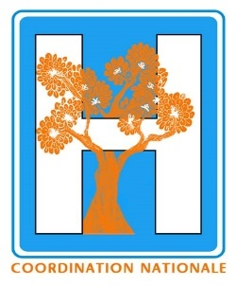
Comité pour l’amélioration du service public hospitalier à Châteaudun
SAMEDI 16 DECEMBRE 2017
MARCHE CITOYENNE ET REVENDICATIVE POUR LE MAINTIEN
DE LA MATERNITE ET L’AMELIORATION DE L’OFFRE DE SOINS
AU CENTRE HOSPITALIER DE CHATEAUDUN
FAISONS RECULER LA DESERTIFICATION MEDICALE
DEPART : 10H30 PLACE DU 18 OCTOBRE
ARRIVEE : 11H30 DEVANT L’HOPITAL
VOUS POUVEZ REJOINDRE LA MANIFESTATION TOUT AU LONG DU PARCOURS ET AUSSI NOUS ATTENDRE AU PARKING DE L’ANCIEN INTERMARCHE DE VILSAIN POUR UN RASSEMBLEMENT DEVANT L’HOPITAL
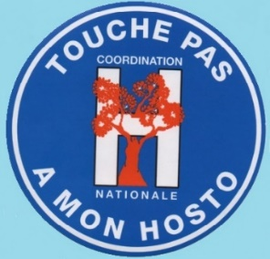 TOUS AVEC LA MAT

